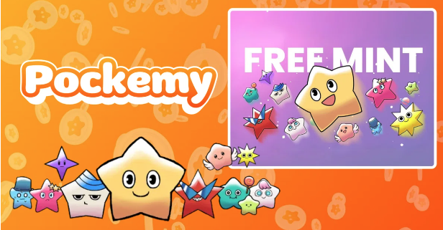

**Acara Hak Mint Gratis untuk Pockemy NFT Khusus (SBT)!**

**Saat ini kami menerima pendaftaran di PREMINT untuk minting gratis **Pockemy NFT Khusus**.**

**Dengan menyelesaikan pendaftaran Anda di PREMINT, Anda akan memenuhi syarat untuk mint gratis ini. Jangan lewatkan kesempatan ini—pastikan Anda menyelesaikan pendaftaran Anda!**

# Tentang Mint Gratis Ini

Ini adalah **mint gratis untuk pendukung awal**, dan NFT khusus akan diterbitkan.

## Catatan Penting

1. NFT ini adalah **SBT (Soulbound Token)** dan tidak dapat dijual atau ditransfer.
2. **Pendaftaran di PREMINT wajib**, dan dompet yang terdaftar harus sama dengan yang digunakan untuk login ke Aplikasi Smart Pocket.
3. SBT NFT ini berbeda dari NFT resmi terbatas 300 keping oleh Smart Pocket.

# Cara Mendaftar di PREMINT

* Silakan daftar menggunakan tautan di bawah ini.
* Jika Anda tidak yakin cara mendaftar, silakan lihat artikel di bawah ini.

# Acara Khusus Sedang Berlangsung di Aplikasi Smapoke!

Untuk merayakan peluncuran "Pockemy Premint," tugas khusus sedang berlangsung di aplikasi Smapoke.

🔗 Tautan Tugas: [https://www.smapocke.app/list/open_event](https://www.smapocke.app/list/open_event)

⏰ Batas Waktu: 3 Oktober 2024

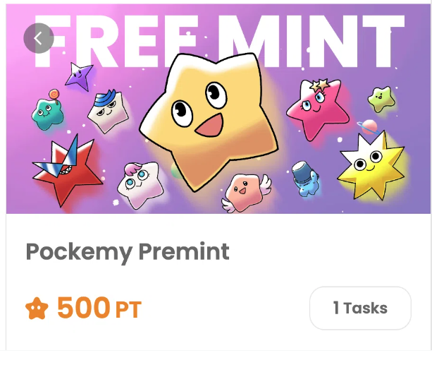

# Jangan Lewatkan Informasi Terbaru tentang Pockemy NFT Khusus

Pastikan Anda menyelesaikan pendaftaran di PREMINT dan tunggu mint gratis Pockemy NFT Khusus. NFT ini akan unik untuk setiap pemegangnya.

📢 **Dapatkan pembaruan terbaru di sini**

Akun PockemyX: [https://x.com/pockemys](https://x.com/pockemys)

Situs Web Resmi Smart Pocket: [https://smapocke.com/](https://smapocke.com/)

Discord Resmi Smart Pocket: [https://discord.com/invite/smartpocket](https://discord.com/invite/smartpocket)